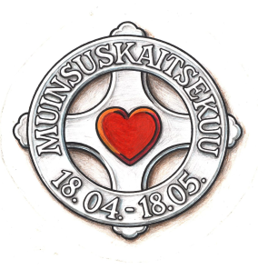
EUROOPA KULTUURIPÄRANDI AASTA
MUINSUSKAITSEKUU 2018

Kolmapäeval, 18. aprillil kell 17 - 19
muinsuskaitsekuu pidulik avamine
Eesti Panga Iseseisvussaalis
Estonia pst. 13.

Eesti Panga esindaja tervitus.

Muinsuskaitsekuu avab
Eesti Vabariik 100 juhtrühma esimees Toomas Kiho.
Kõneleb Eesti Muinsuskaitse Seltsi esimees Peep Pillak.

Eesti Muinsuskaitse Selts tunnustab vabatahtlikke muinsuskaitselise tegevuse eest teenetemedalite ja tänukirjadega.
Kultuuripärandit väärtustava avalikkuse arvates Eesti ainelise kultuuri mälestistele, ajaloolistele traditsioonidele või institutsioonidele suurt kahju tekitanud teo eest antakse välja
Karuteene Medal.

Tullio Ilometsa muinsuskaitseauhinnale kandideerimise väljakuulutamine.

Eesti Panga Iseseisvussaali tutvustab Märt Karmo.

Enne muinsuskatsekuu pidulikku avamist kutsume tutvuma
Eesti Panga Muuseumiga.

Muinsuskaitse on meie tuleviku kaitse!

www.muinsuskaitse.ee

